
Afyon Kocatepe Üniversitesi
SİNANPAŞA MESLEK YÜKSEKOKULU

ARAŞTIRMA YÖNTEMLERİ DERSİ DÖNEM PROJESİ RAPORU

Konu: Asal Sayı Kontrolü Uygulaması

(Grup 2)

Sena Nisa Selim-243750032
Melike Betül Yıldız-243750024
Kıymet Taşpunar-243750027

AFYONKARAHİSAR 2025

ASAL SAYI KONTROLÜ PROJESİ RAPORU

1- GİRİŞ VE LİTERATÜR TARAMASI

Asal sayılar, yalnızca 1'e ve kendisine tam bölünebilen, 1'den büyük doğal sayılar olarak tanımlanır. Bu kavramın araştırma konusu olarak ortaya çıkışı, antik çağlarda sayıların doğasını anlama ve karmaşık sayıları temel bileşenlerine (çarpanlarına) ayırma ihtiyacından doğmuştur. Tarihsel süreçte bu problem, özellikle sayı teorisinin temelini oluşturması ve matematiksel işlemlerdeki "temel yapı taşlarını" bulma isteği nedeniyle çözülmek istenmiştir.

Zaman içerisinde bu alanda büyük teknik gelişmeler yaşanmıştır. M.Ö. 300'lü yıllarda Öklid’in asal sayıların sonsuzluğunu kanıtlamasıyla başlayan süreç, Eratosten Kalburu gibi manuel eleme yöntemleri ile devam etmiştir. Bilgisayar bilimlerinin gelişmesiyle birlikte,. elle yapılan bu hesaplamalar yerini döngüsel ve mantıksal algoritmalara bırakmıştır. Kullanılan düşünce yapısı, statik tablolardan dinamik "döngü ve karar yapılarına" (for, while, if-else) evrilmiştir (Agrawal vd. (2004).

Günümüzde ise bu yöntemler, dijital dünyanın güvenliğini sağlayan kriptografi (şifreleme) sistemlerinin vazgeçilmez bir parçası haline gelmiştir .Artık sadece matematiksel bir merak değil; bankacılık işlemlerinden veri güvenliğine kadar pek çok alanda, bu projede geliştirilen algoritmaların çok daha gelişmiş versiyonları kullanılmaktadır.

Bilgisayar bilimlerinin gelişmesiyle birlikte, elle yapılan bu hesaplamalar yerini döngüsel ve mantıksal algoritmalara bırakmıştır (Deitel vd.Deitel, 2019). Kullanılan düşünce yapısı, statik tablolardan dinamik 'döngü ve karar yapılarına' (for, while, if-else) evrilmiştir (Microsoft Learn, 2024). Günümüzde ise bu yöntemler, dijital dünyanın güvenliğini sağlayan kriptografi (şifreleme) sistemlerinin vazgeçilmez bir parçası haline gelmiştir

2- YÖNTEM(KOD VE ALGORİTMA AÇIKLAMASI)

Programımızda ilk olarak ekrandan okunan sayı değerinin matematiksel olarak asallık şartlarını sağlayıp sağlamadığını kontrol etmemiz gerekiyor. Bunun için kullanıcıdan alınan değer üzerinde iki aşamalı bir mantık yürütüyoruz:

İlk aşamada, girilen sayının 2’den küçük olup olmadığına bakıyoruz. Matematiksel kural gereği 1, 0 ve negatif sayılar asal olamaz. Bu yüzden, eğer ekrandan 1 veya daha küçük bir değer girilirse, hiçbir döngüye girmeden kalansizBolum değişkenini doğrudan true yaparak bu sayıları asal olmayanlar sınıfına ayırıyoruz.(Deitel vd. 2019.)

İkinci aşamada ise, sayı 2 veya daha büyükse, bu değerin 2 ile kendisi arasındaki tam sayılara bölünüp bölünmediğini kontrol ediyoruz. Bu işlemi bir for döngüsü ve içerisinde yer alan if yapısı ile gerçekleştiriyoruz. Örneğin; ekrandan 9 değeri girildiğinde, 9%2 sonucu sıfıra eşit olmayacaktır fakat 9%3 işleminin sonucu 0 olacaktır. Algoritmada bu durumu takip edebilmek için bool türünde, başlangıç değeri false olan kalansizBolum isminde bir değişken kullanıyoruz. Eğer döngü içerisinde herhangi bir sayıya tam bölünme gerçekleşirse, bu değişken true değerini alıyor ve break komutuyla döngüden çıkılıyor

Döngü ve kontroller bittikten sonra, ana karar yapımız olan if(kalansizBolum) satırı çalışıyor. Eğer kalansizBolum değişkeninin değeri true olmuş ise, bu durum sayının ya 2'den küçük olduğunu ya da döngü içinde bir sayıya tam bölündüğünü gösterir; bu yüzden ekrana "Bir asal sayı değildir" çıktısını veriyoruz. Eğer değişken false kalmışsa, else kısmı çalışarak ekrana "Bir asal sayıdır" sonucunu yazdırıyor.

3- BULGULAR

Şekil 1 ve Tablo 1´de geliştirilen programın kullanıcıdan alınan sayıyı kontrol ederek sonucu ekrana yazdırdığı görülmektedir.

Şekil 1 (Uygulama Test Ekranı): Bu görsel, yazılımın çalışma anındaki konsol arayüzünü ve kullanıcıyla olan etkileşimini göstermektedir. Kullanıcının sayı girişinden sonucun ekrana yazdırılmasına kadar olan sürecin görsel kanıtıdır.

Tablo 1 (Test Sonuçları Tablosu): Algoritmanın matematiksel tutarlılığını ölçmek için hazırlanan bu tablo; pozitif asal sayılar, asal olmayan çift sayılar ve uç durumlar (0, 1, negatif sayılar) gibi farklı senaryoları içermektedir.

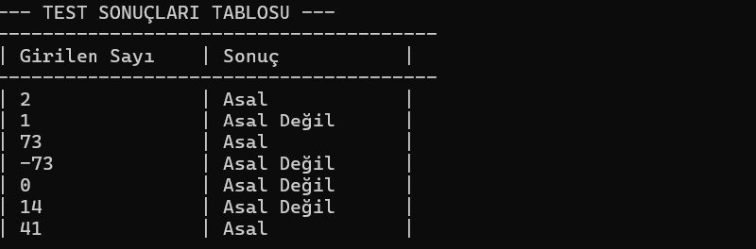
Tablo 1.Test sonuçları tablosu

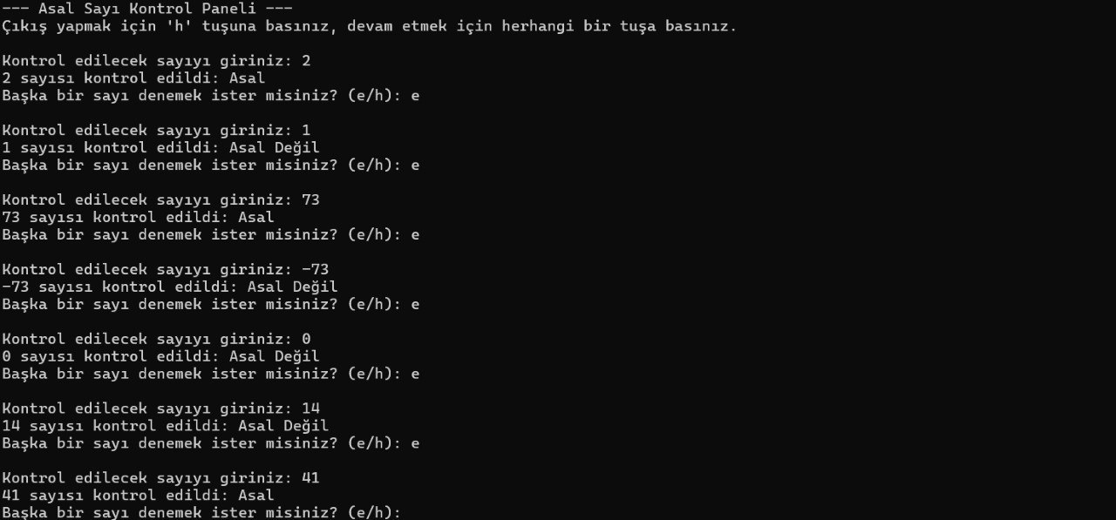
Şekil 1. Program çıktısı

4- SONUÇ

Bu proje çalışması kapsamında, asal sayı kontrolü yapan bir yazılım geliştirilerek bilimsel araştırma basamakları uygulamalı olarak deneyim etmiştir. Yapılan çalışma sonucunda elde edilen kazanımlar ve değerlendirmeler aşağıda maddeler halinde sunulmuştur:
- Proje ile Edinilen Kazanımlar: Temel programlama yapılarından olan döngülerin ve karar mekanizmalarının (for, if-else) karmaşık bir matematiksel problemi çözmek için nasıl harmanlandığı kavranmıştır. Ayrıca, bir yazılımın sadece koddan ibaret olmadığı; akademik raporlama, teknik dökümantasyon (README) ve sunum hazırlama süreçlerinin bir bütün olduğu öğrenilmiştir.
- Karşılaşılan Zorluklar: Algoritma geliştirme aşamasında, özellikle 1 ve negatif sayılar gibi istisnai durumların (edge cases) mantıksal hatalara yol açabileceği görülmüştür. Bu durum, kodun sadece genel kurallar için değil, tüm olasılıklar için test edilmesi (unit testing mantığı) gerektiğini anlamamızı sağlamıştır.
- Projenin Geliştirilmesi: Mevcut program konsol tabanlı bir yapıdadır. Proje, gelecekte bir grafik kullanıcı arayüzü (GUI) eklenerek daha kullanıcı dostu hale getirilebilir. Ayrıca, çok daha büyük sayıların asallık kontrolünü daha hızlı yapabilmek için "Miller-Rabin" gibi ileri seviye algoritmalar entegre edilerek performans iyileştirmesi yapılabilir.

Kaynakça
Matematiksel Temel: Öklid, Elementler (Sayılar Teorisi).
Teknik Dokümantasyon: Microsoft .NET C# Dökümanları.
Siber Güvenlik ve RSA: W. Stallings, Cryptography and Network Security.
Akademik Çalışma: Agrawal, M. et al. (2004), "PRIMES is in P".

